填报流程：
1.登录进入大学综合教务系统-考务管理-智能排考-学生缓考设置。
2.选择学年学期为“2012-2013学年秋（两学期）”，在院系栏填写学生所在院系名称，如图所示：
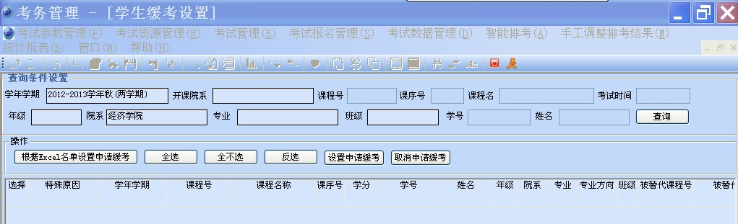

3.在弹出的界面中，①取消“不显示已生成考堂课程”前的对勾，②在【开课院系】栏选择自己学院名称（如：外国语学院），③点击

3.填写申请缓考学生学号，点击“查询”按钮。
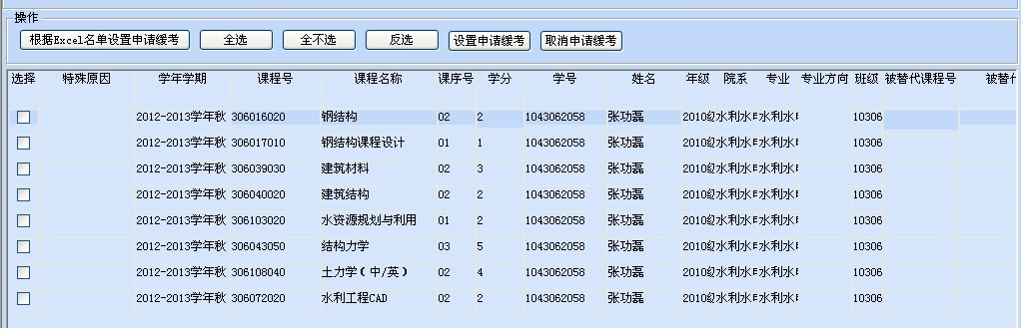

教务处教学考试管理科
2012年11月26日

4.在该生需要申请缓考的课程前打勾，点击“设置申请缓考”按钮即可。

